第九單元
計算大師—小算盤

進入加減奇妙世界

小朋友，我們一起來進入加減的奇妙世界唷！來學一個很方便的小工具—小算盤。

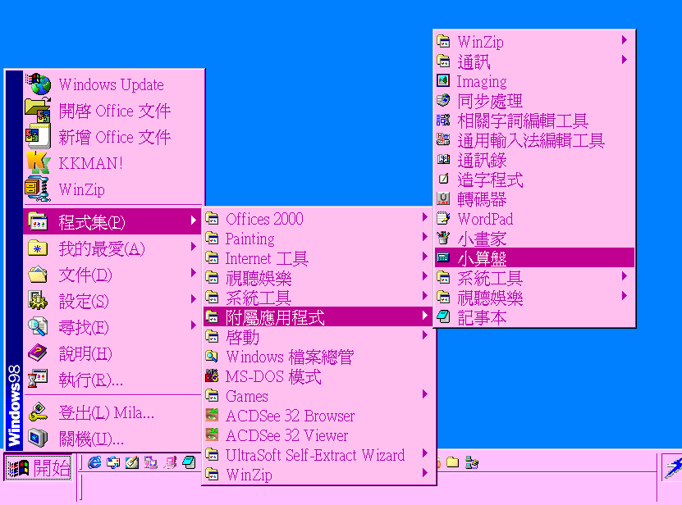
開始→程式集→附屬應用程式→小算盤
會開啟小算盤

加加減減


想想看，還有什麼東西還可以幫忙計算？
？
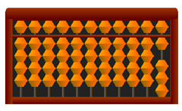

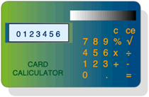


動動腦！



會使用小算盤
小算盤實地運算


下面的算式請小朋友用小算盤計算出來。

26+4= | 答對了嗎？
82+36= | 
425+19=

987+412=

1384+672=

4692+7618=

會使用計算機計算


迷宮走走看

小象迷路了，他必須要走在紫色的圓形上才可以找到他的家人，該怎麼走呢？小朋友，幫小象把回家的
路畫出來。



完成任務了嗎？

